Ime i prezime:
Razred:
Datum

SUNČEV SUSTAV, ZVIJEZDE, GALAKSIJE (II)
Mjesec

Motivacijski sadržaj
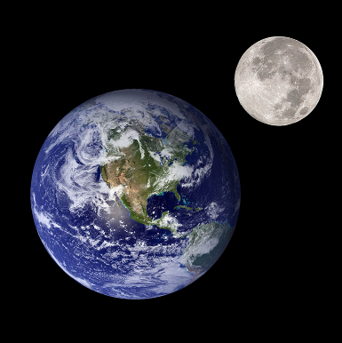
Promotri sliku. Kako se zove vjerni pratitelj Zemlje?
_______________________________________________
Pročitaj o tome pratitelju u Zanimljivostima.

Izvor sadržaja - udžbenik

Pročitaj tekst Mjesečev i sunčev kalendar u udžbeniku na 32. stranici. Odgovori na pitanja.
- Što je Mjesečev ciklus?
____________________________________________________________________________________________________________________________
- Što je Mjesečev kalendar?
____________________________________________________________________________________________________________________________
- Koja je razlika između Sunčeve godine i godine po mjesečevim ciklusima?
___________________________________________________________________________________________________________________________
- Kako se zove međunarodno prihvaćen kalendar?
______________________________________________________________
Pročitaj tekst Utjecaj Mjeseca na Zemlju u udžbeniku na 33. stranici. Odgovori na pitanja.

- Zašto se Mjesec kreće oko Zemlje? Zašto ne ode ili zašto ne padne na Zemlju?
____________________________________________________________________________________________________________________________
- Kako se Mjesečevo privlačenje očituje?
___________________________________________________________________________________________________________________________
- Koliko ukupno traje ciklus plime i oseke? ____________________________
- Kako se mijenjaju životni uvjeti u pojasu gdje se izmjenjuju plima i oseka?
___________________________________________________________________________________________________________________________

Izvor sadržaja – radna bilježnica

Riješi u radnoj bilježnici 8. zadatak na 41. stranici.
Istraži što je uzrok Mjesečevih mijena, u radnoj bilježnici 1. zadatak na 35. stranici.

Izvor sadržaja – dodatni digitalni alati
U Vizualno+ prouči sliku „Mjesečeve mijene“, opiši što prepoznaješ.
Pogledaj video zapis Mjesečeve mijene, Simulacija Mjesečevih mijena, 1. Plima i oseka i 2. Plima i oseka
Pročitaj tekst o plimi i oseki u Zanimljivostima.

KARTICA 3-2-1
Napiši!
3 ključne riječi ___________________________________________________________________
2 nove ideje ______________________________________________________________________________________________________________________________________
1 misao
___________________________________________________________________

